АКТУАЛЬНЫЕ ПРОБЛЕМЫ СОВРЕМЕННОЙ ЛИНГВИСТИКИ И ГУМАНИТАРНЫХ НАУК
XV Всероссийская научно-методическая конференция с международным участием
Институт иностранных языков РУДН
Москва
24 марта 2023
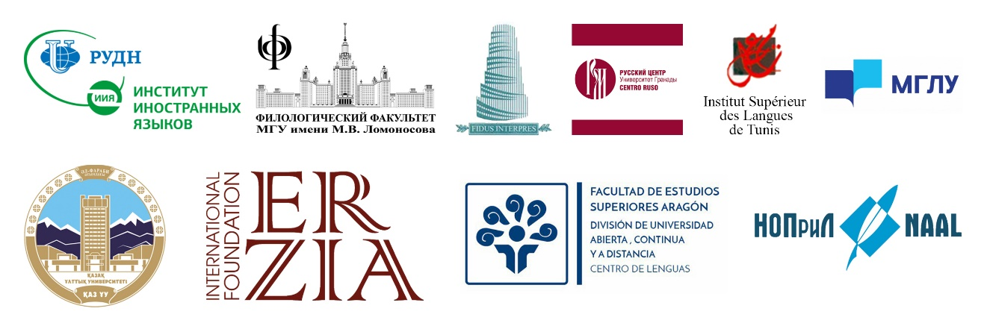
Учредители конференции:
Институт иностранных языков РУДН (Россия), филологический факультет МГУ имени М.В. Ломоносова (Россия), Факультет перевода Университета г. Гранады (Испания), Русский центр Университета г. Гранады (Испания), Высший институт языков Туниса Университета Карфагена (Тунис), Московский государственный лингвистический университет (Россия), Казахский национальный университет им. аль-Фараби (Казахстан), Международный фонд искусств имени С. Д. Эрьзи (Россия), Национальный автономный университета Мексики (Мексика), Национальное общество прикладной лингвистики (НОПриЛ) – российское отделение AILA, Международной ассоциации прикладной лингвистики.

Цель конференции:
Объединить ведущих ученых в области лингвистики и смежных с ней гуманитарных наук, чтобы обменяться мнениями по вопросам эволюции современных языков и лингвистики в контексте развития междисциплинарных подходов к проблемам межкультурного языкового взаимодействия.
Перечень основных обсуждаемых вопросов:
- Лингвистика и современные языки;
- Межкультурная коммуникация;
- Перевод, переводоведение, интерпретация;
- Отдельные вопросы общего и частного языкознания в синхронии и диахронии;
- Лингвистика и гуманитарные науки – междисциплинарность в науке и дидактике;
- Вопросы социо- и психолингвистики;
- Нейропсихолингвистика – современное состояние и перспективы научного развития;
- Лингводипломатия.

Вступительное слово:
Тер-Минасова Светлана Григорьевна — доктор филологических наук, профессор, заслуженный профессор МГУ имени М.В. Ломоносова.
Президент-основатель Национального общества прикладной лингвистики (НОПриЛ), почетный президент-основатель Национального объединения преподавателей английского языка (НАПАЯз/NATE/TESOL Russia).
Лауреат Ломоносовской премии за педагогическую деятельность и лауреат премии 50-летия Фулбрайта, почётный доктор филологии (honoris causa) Бирмингемского университета (Великобритания) и Университета штата Нью-Йорк, SUNY (США), почётный профессор Российско-армянского (славянского) университета (Армения), профессор Гуандунского университета иностранных языков и международных отношений (Китай), почетный член Академии Образования Грузии. Член научного совета международной ассоциации International Association of University Professors of English (Нью-Йорк).
Ключевые спикеры на Пленарной сессии:
Карасик Владимир Ильич — доктор филологических наук, профессор, Государственный институт русского языка им. А. С. Пушкина, руководитель научно-исследовательской лаборатории «Аксиологическая лингвистика» (Россия)
Добросклонская Татьяна Георгиевна — доктор филологических наук, профессор, заслуженный профессор МГУ имени М.В. Ломоносова, почетный профессор Пекинского университета международного сотрудничества (Россия).
Ахренова Наталья Александровна — доктор филологических наук, доцент, Государственный социально-гуманитарный университет, профессор кафедры теории и практики иностранных языков ИИЯ РУДН (Россия)
Языки конференции: русский, английский.
Оргвзнос: 1500 рублей. Для студентов и аспирантов: 750 рублей.
Срок оплаты до 20 марта 2023 г.
Срок подачи заявок до 14 марта 2023 г.!
Регистрация, подача заявок на участие с докладом и публикацию осуществляется через сайт: http://science-ifl.rudn.ru/

Для включения в Программу конференции необходимо заполнить графу Тезисы в объеме 350 слов в разделе «Форма заявки».
Внимание! Наиболее интересные статьи будут отобраны Оргкомитетом конференции для публикации в журнале «Ученые записки Национального общества прикладной лингвистики», входит в рецензируемые научные издания ВАК Минобрнауки РФ (К2). Ознакомиться с требованиями к публикации можно, пройдя по ссылке http://nopril.ru/журнал/

По итогам конференции планируется издание Conference Proceedings. Для Conference Proceedings необходимо прикрепить в разделе «Форма заявки» файлы:
- расширенные тезисы в объеме 350+2000 слов
- скриншот отчета о проверке в программе Антиплагиат (не менее 75%).
Conference Proceedings индексируются в базе данных РИНЦ.
Если расширенные тезисы (350+2000 слов) планируются не на английском языке, то необходимо продублировать тезисы (350 слов) и библиографический список литературы также на английском языке.
Редколлегия сборника оставляет за собой право конкурсного отбора тезисов и расширенных тезисов.
Сроки подачи заявок и тезисов/расширенных тезисов:
До 14 марта 2023 г. - регистрация участников с докладами (заявка, тезисы – 350 слов) и без докладов (заявка).
До 30 марта 2023 г. – загрузка расширенных тезисов и справки об антиплагиате (расширенные тезисы, скриншот отчета о проверке в программе Антиплагиат – не менее 75% для расширенных тезисов).
Контактное лицо:
Ерохова Наталья Станиславовна,
заместитель председателя Организационного и Программного оргкомитетов,
тел. (495)787-38-03, внутр. 24-38
электронная почта: erokhova-ns@rudn.ru
Смолкина Маргарита Александровна,
Секретарь Организационного и Программного оргкомитетов ,
тел. (495)787-38-03, внутр. 24-38
электронная почта: smolkina-ma@rudn.ru
Для ОЧНЫХ участников конференции дополнительно организованы
ПРОГРАММЫ ПОВЫШЕНИЯ КВАЛИФИКАЦИИ
«СМАРТ-ТЕХНОЛОГИИ В СОВРЕМЕННОМ ОБРАЗОВАНИИ»
(с вручением удостоверения государственного образца)
- «Смарт образование в современной образовательной среде» (16 час., стоимость: 4 800 руб.)
- «Смарт образование: технологии обучения и развития» (36 час., стоимость: 8500 руб.)
- «Педагогические практики в Смарт образовании» (72 час., стоимость: 15800 руб.)
Запись на программы, получение платежных документов
(до 20 марта включительно):
Контакты: тел. 8(499) 432-74-41, 8(495) 999-82-64, e-mail: inyaz-dpo@rudn.ru
Центр дополнительного образования Института иностранных языков РУДН

